PREFA Dachrinne

PREFA

Eigenschaften

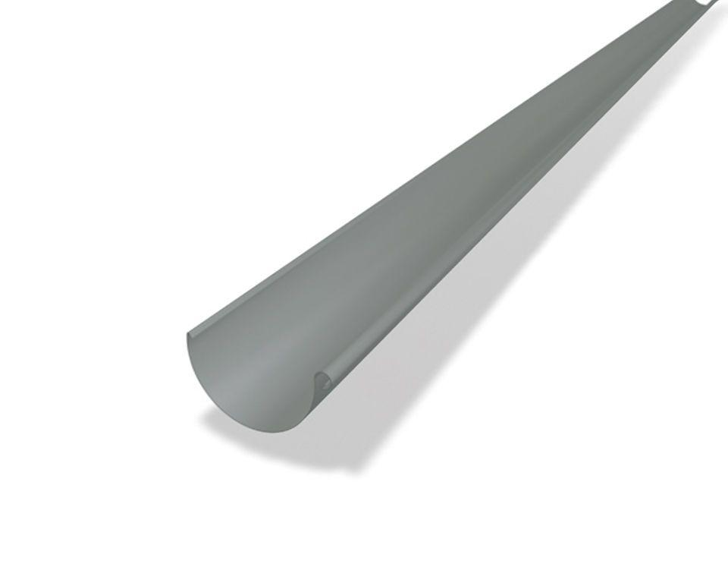

Einbauart

Hängedachrinne

Farbton

anthrazit, braun, dunkelgrau, grau, grün, hellgrau, rot, schwarz, silber, weiß

Oberfläche

pulverbeschichtet

Querschnittsform

halbrund

Werkstoff

Aluminium

Breite (mm)

130,00 - 240,00

Höhe (mm)

80,00 - 121,00

Länge (mm)

3.000,00 - 5.000,00

Nennweite DN

250,00 - 400,00